VPOS安全策略

系统安全

DAC策略
Linux UID/GID机制--每一个用户都拥有一个用户ID，并且也有一个用户组ID，通过控制不同用户及所属用户组的权限来控制每个用户下进程对文件的读写权限。
缺点：自由访问控制的核心是进程理论上所拥有的权限与执行它的用户的权限相同，只要获取有root权限，可以做任何事情，但是可以作为第一级的权限控制。

SELinux
使用SELinux，所有的权限控制都由安全策略文件决定，没有root概念，只
要策略文件不允许的，即使拿到root权限也无法操作。
实际使用：已经在Z3上验证过，刷卡的开关节点，打印的流控和开关节点，以及ttyMT1和ttyMT2权限，可以指定某个应用才有访问权限，或者配置使用者需要申请权限，这样可以很大程度上保护系统安全，特别是对资源的访问权限。

权限检查
在原有的android系统中，可以使用DAC进一步控制进程之间的访问权限，
在4.3之后的版本引入SELinux，主体对客体的访问除了要经过DAC校验，还需要通过MAC校验，如下图：
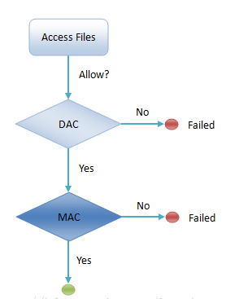

NAND锁
在SEAndroid的基础上加入NAND锁，进一步保护系统安全，防止未经许
可的程序读写系统启动分区和恢复分区，或者锁住之后只开放读权限，即使被remount重新挂载，也无法读写文件。解锁之后才可正常操作分区，但重启之后重新被锁上，同时清除解锁之后写入的数据
具体实现：在NVRAM中设置标志位，如果为ture则上锁，为Flase解锁，此标志位即使恢复出厂设置也不会被清除，同时利用SELinux安全策略指定某个程序才有修改权限，访问恶意或意外的修改。

开放平台

防刷机
bootloader上锁，同时去除su，通过签名验证机制防止设备被刷上或者执行未经合法签名的代码，防止被刷机导致的系统破坏以及root行为，即使被刷机，也无法正常启动。此方法可以参考小米的做法，当需要开启root权限时会联网获取该命令，成功开启后不会影响日常使用，开启root以后，需要下载一个su文件，期间需要重启手机。
解锁流程参考如下做法：
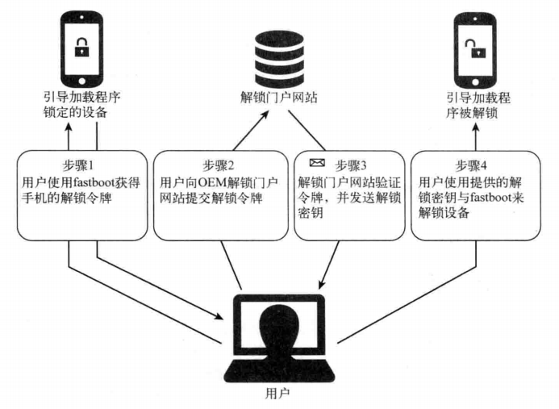

Adb调试
建议弃用Z3修改原生adb使第三方不能root的方案，此方案必须提供我
们编译出来的abd工具才能调试，不利于对外开放。
编译user版本，配置adb 权限，普通用户无法获取root权限，如果第三方开发者需要调试必须经过授权才可用，具体实现还在探索中，需要研究abd权限配置这块，效果可参看商米的做法。

远程控制与监控
控制：服务器可以远程控制每一台设备的使用权限，同时也可以做其它操
作，修复bug等。
监控：设备一旦被root，或者破坏了我们预置在系统的重要标志位，如果检测到有网络，立即上传到服务器，同时锁定设备，不可再使用。

应用安全

应用安装
- 指定下载通道，非指定通道无法启用下载功能；
- 禁止非官方渠道下载的app安装；
- 如果被安装上，至少有两种方法让apk无法运行，一是预先设定可运行apk列表，可动态配置，此列表使用selinux配置好安全策略，只允许指定apk有权限读写；二是校验签名，如果签名未过，是无法运行的；
- 如果上面的防线都被破解，SELinux的权限策略可以极大程度的包含系统文件或资源被读写，保护系统安全。

常用策略
应用这块的安全有很多方面可以做，具体的不展开，了解了一些，大概列举了下面几种：
- 沙箱机制，隔离不同用户间访问权限
- 应用权限控制，Android 6.0进一步强化应用权限管理，应用权限管理也成为系统级的功能
- 数据传输，如加密数据传输及传输协议的保护
- 数据存储，可以从密文存储、访问权限、接口保护几个方面去做
- 日志信息保护，特别是包含重要信息的日志需要加密
- 进程通信(IPC)端点保护，包括Activity、Service、Content Provider、Broadcast Revicer等，可以进行适当防护，防止恶意软件请求
- 网络请求加密
- 逻辑漏洞
- 内存管理

硬件安全

防拆机
拆机即毁(返厂才能修复)，常用的做法是设置触点，一旦系统检测到触点被
破坏便锁定设备，不可正常使用。这块可以留个后门，一旦设备没有拆机，但因为不小心摔坏或者其它原因导致触点破坏，可以远程恢复。

硬件接口
- UART、I2C、SPI、JTAG这些通信接口如果被轻易的识别并暴露在主板上，那破坏者可用通过这些接口直接入侵内核，获取固件，破解boot，拿到root权限，即使被拆的设备不能使用了，但是由于获取了我们的固件，便可以在正常的机器里轻易的获取root权限，入侵系统，虽然经过上面讨论的系统安全可以极大的保护系统资源不被获取，但很多地方还是防不胜防。
- 蓝牙使用JUST-WORK配对模式
- GPS
- 基带
- WIFI
- NFC

总结：上面列举的只是一些常用措施，其中提到的一些虽然目前还没有想到解决方案，但后面可以往这方面去做。

